Roteiro 05

Soma dos N Primeiros Números Inteiros:

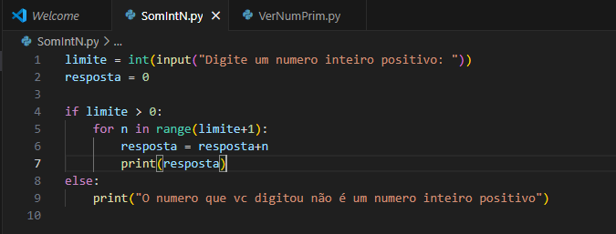

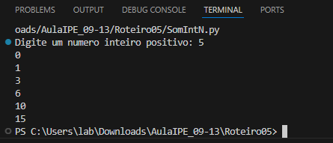

limite = int(input("Digite um número inteiro positivo: "))

resposta = 0

if limite > 0:

    for n in range(limite+1):

        resposta = resposta+n

        print(resposta)

else:

    print("O número que você digitou não é um número inteiro positivo")

Verificação de Numero Primo:

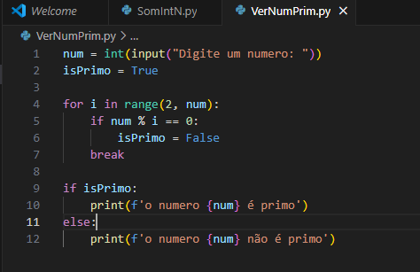

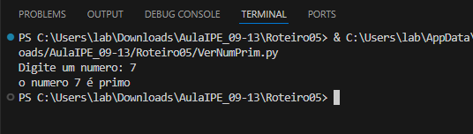

num = int(input("Digite um número: "))

isPrimo = True

for i in range(2, num):

    if num % i == 0:

        isPrimo = False

    break

if isPrimo:

    print(f'O número {num} é primo')

else:

    print(f'O número {num} não é primo')

Roteiro 06

Cálculo de Fatorial com Validação

Cálculo de Combinação